[**http://larmarange.github.io/analyse-R/statistique-univariee.html**](http://larmarange.github.io/analyse-R/statistique-univariee.html)

[**http://larmarange.github.io/analyse-R/statistique-bivariee.html**](http://larmarange.github.io/analyse-R/statistique-bivariee.html)

***Validé :***

**Nombre de films en fonction de leur nombre d’entrées (univarié) :**

hist(cine$entrées..millions., main = "Nombre de films en fonction de leur nombre d'entrées", breaks = c(seq(0,25,2.5)),xlab = "Nombre d'entrées (en millions)", ylab = "Nombre de films", col="pink")

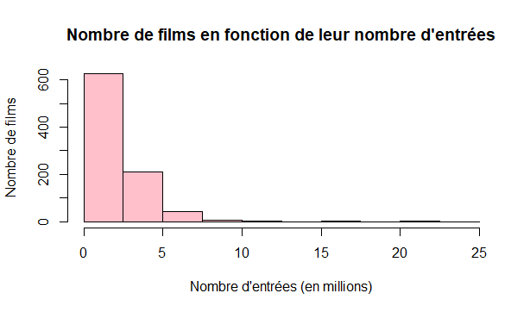

**Courbe du nombre de films en fonction de leur nombre d’entrées (univarié) :**

plot(density(cine$entrées..millions., na.rm = TRUE), main = "Nombre de films en fonction de leur nombre d'entrées")

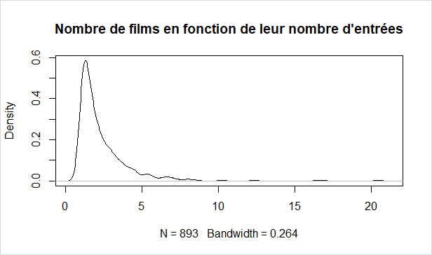

**Histogramme du nombre de films sortis par intervalles de films** **(univarié) :**

barplot(table(cine$Intervalle.d.entrées), main = "Nombre de films sortis par intervalles de films", ylab = "Effectif", col=2:5)

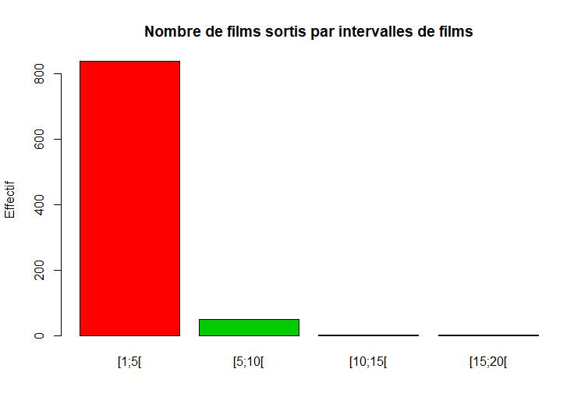

**Histogramme du nombre de films en fonction de l’année de sortie (univarié) :**

plot(table(cine$annee), main = "Nombre de films sortis par année depuis 2003", ylab = "Nombre de films")

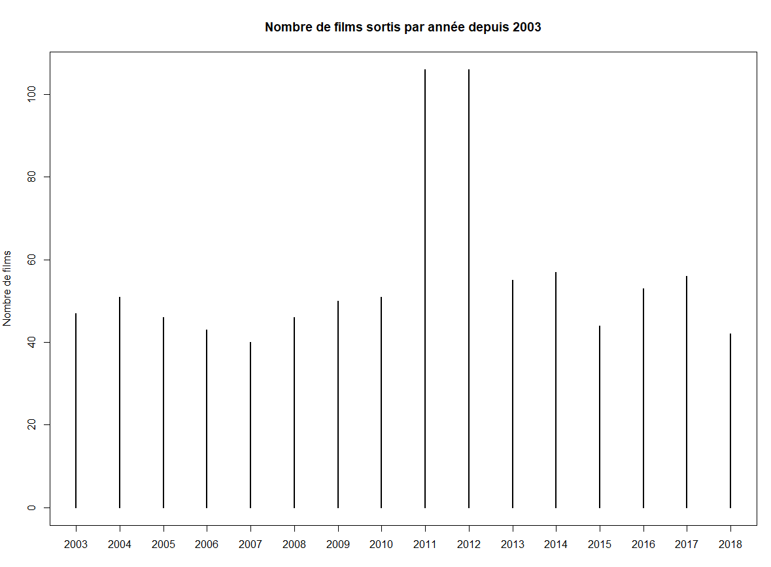

**Histogramme du nombre de films sortis par nationalité simplifiée (univarié)**

cine$Nationalité.simplifiée<-factor(cine$Nationalité.simplifiée, levels(cine$Nationalité.simplifiée)[c(4,2,3,1)])

plot(table(cine$Nationalité.simplifiée), main = "Nombre de films sortis par nationalité", ylab = "Effectif")

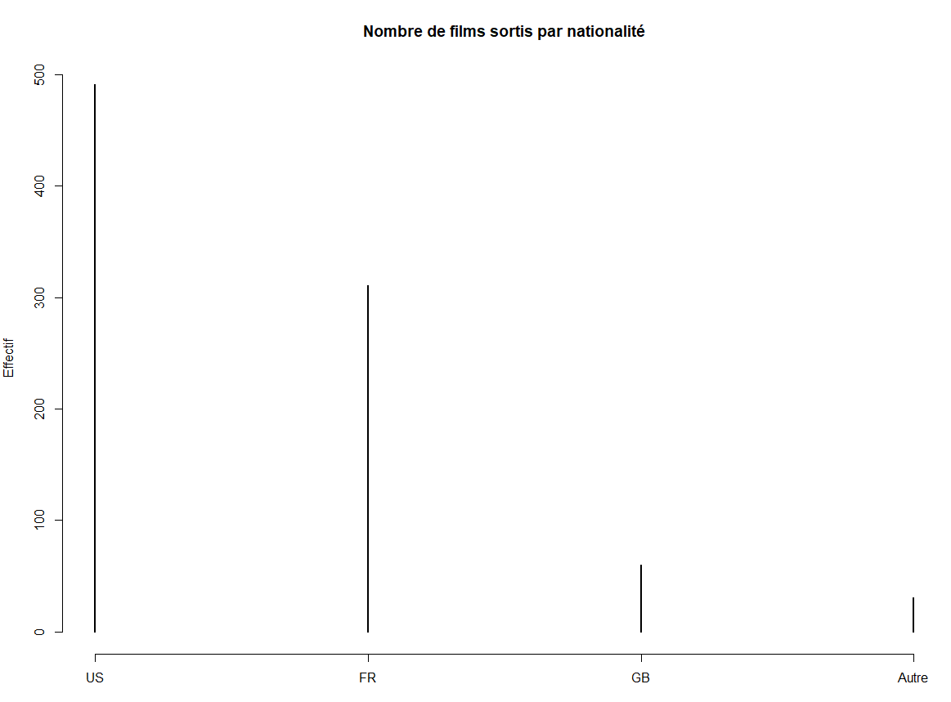

**Mosaïque des films sorties par pays de production en fonction de saison (bivariée)**

mosaicplot(cine$Saison.de.sortie ~ cine$Nationalité.simplifiée, xlab = "Saison de sortie", ylab = "Nationalité", main = "Films sorties par pays de production en fonction de saison", color = 2:5)

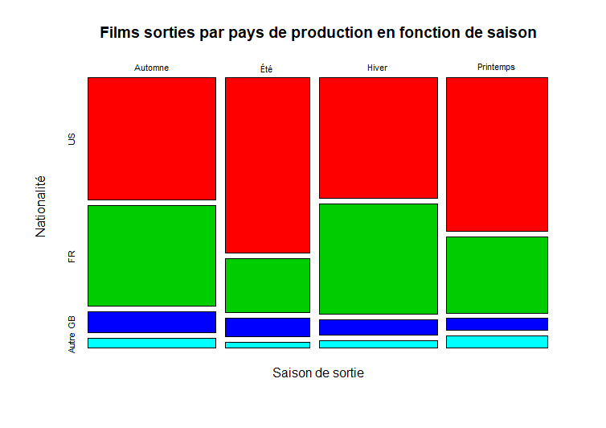

Autre manière :

barplot(prop.table(table(cine$Saison.de.sortie,cine$Nationalité.simplifiée),2), col=2:5, xlab="Nationalité", ylab="Proportion", main="Proportion de films sortis par nationalité et par saison")

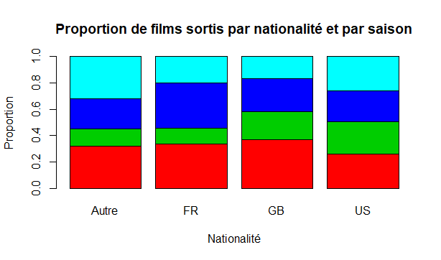

**Proportion d'entrées en France par pays de production depuis 2003 (bivariée)**

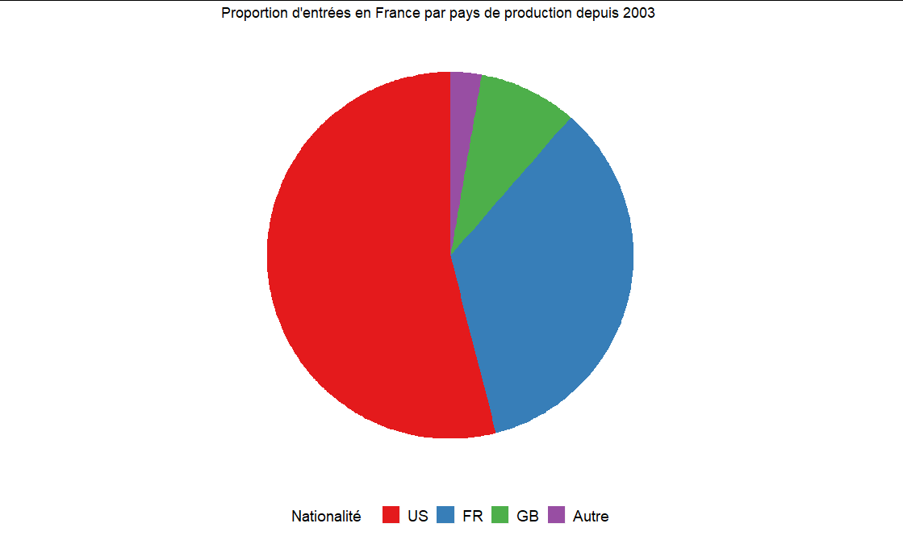

bp<- ggplot(cine, aes(x="", y=cine$entrées..millions., fill=cine$Nationalité.simplifiée))+ geom_bar(width = 1, stat = "identity")

pie <- bp + coord_polar("y", start=0)

**Proportion d'entrées par type de film en France depuis 2003 (bivariée)**

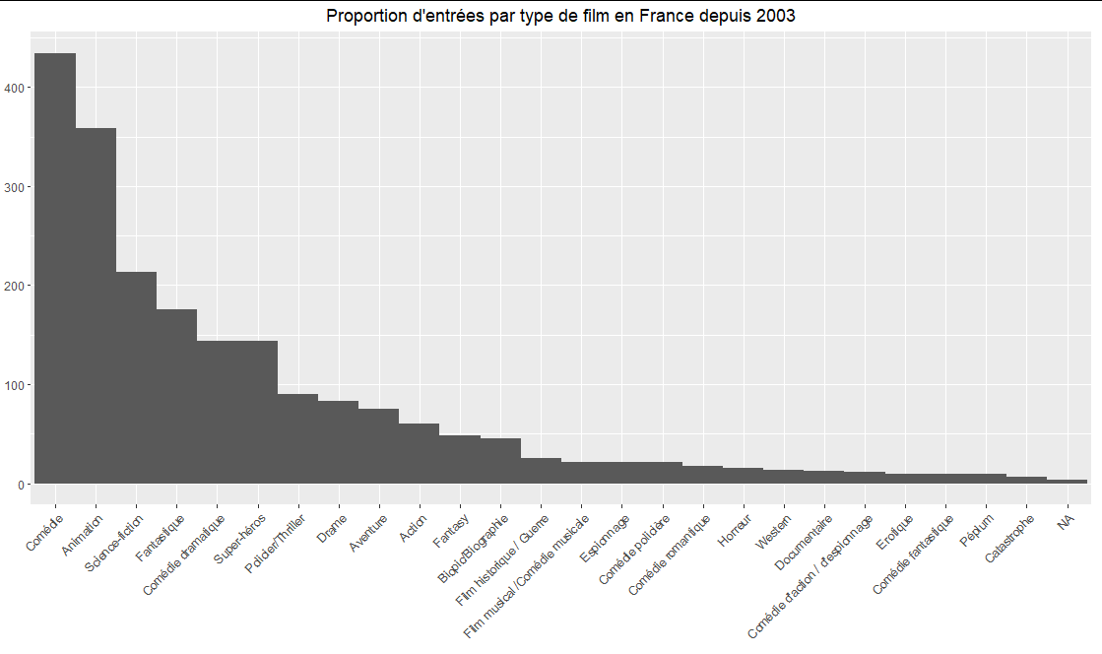

bp <- ggplot(cine, aes(x=cine$Type, y=cine$entrées..millions.)) + geom_bar(width = 1, stat="identity")

***Phase de test :***

plot(table(cine$Intervalle.d.entrées,cine$Nationalité.simplifiée,useNA="ifany"))

prop.table(table(cine$Intervalle.d.entrées,cine$Nationalité.simplifiée))

cine$Intervalle.d.entrées,cine$Nationalité.simplifiée

addmargins(table(cine$Intervalle.d.entrées,cine$Nationalité.simplifiée)

table(cine$Intervalle.d.entrées,cine$Type)->t

mosaicplot(t,color=1:4,sort=1:2,las=1)

mosaicplot(t,color=1:4,sort=2:1)

prop.table(table(cine$entrées..millions.,cine$))